3° BASICO GUIA N°4 MAYO (1) 2021
UNIDAD 2: «Dios nos creó como parte de la naturaleza, vivimos en y de ella, por esta razón debemos cuidarla y protegerla, y así poder vivir mejor en la “casa común” de todos»
OA 1: Reconocer la responsabilidad que tiene la persona humana en el cuidado de la naturaleza, como regalo de Dios.
NOMBRE DEL ESTUDIANTE
SEMANA 1
- Leer comprensivamente la siguiente introducción al tema.
Gran idea
  - Dios nos creó como parte de la naturaleza, vivimos en y de ella, por esta razón debemos cuidarla y protegerla, y así poder vivir mejor en la «casa común» de todos.

- Lee, reflexiona las siguientes preguntas.
  - ¿Por qué es importante cuidar la naturaleza?
  - ¿Con qué acciones se cuida la naturaleza y con cuáles se daña?
  - ¿Cómo afecta a nuestra vida cuando descuidamos la naturaleza?
  - ¿De qué forma somos parte de la naturaleza?
  - ¿Por qué crees que Dios nos invita a proteger la naturaleza?

- Leerás El Salmo de la Creación. (también lo veremos en un video)
SALMO DE LA CREACION
Por tu océano azul y las aguas del mar,
por todo continente y los ríos que van,
por el fuego que viste como arbusto ardiente,
por el ala del viento, quiero gritar
Mi Dios, tú eres grande y hermoso,
Dios viviente e inmenso,
tu eres el Dios de amor.
Mi Dios tu eres grande y hermoso,
Dios viviente e inmenso
Dios presente en toda creación.
Y por los animales de la tierra y el agua,
por el canto del ave y el cantar de la vida,
por el hombre que hiciste semejante a ti,
y por todos tus hijos, quiero gritar
Por la mano tendida que te invita a la danza,
por el beso que brota al surgir la esperanza,
la mirada de amor que levanta y reanima,
por el vino y pan, quiero gritar.
Agregar a la playlistTamañoAACifradoImprimirCorregir

Ahora responde las siguientes preguntas en relación al Salmo.
1.- ¿Qué elementos de la creación se mencionan?
……………………………………………………………………………………………………………………………………………………………
…………………………………………………………………………………………………………………………………………………………..
2.- ¿Qué otros elementos o seres vivos ´podrías mencionar tú y que faltan en la canción?
…………………………………………………………………………………………………………………………………………………………..
………………………………………………………………………………………………………………………………………………………….
3.- ¿Los seres humanos de qué forma nos preocupamos de cuidar a los seres vivos ?
…………………………………………………………………………………………………………………………………………………………
…………………………………………………………………………………………………………………………………………………………
………………………………………………………………………………………………………………………………………………………..
- Subraya las partes del Salmo que más te gustaron
- Representa en plasticina esa parte del Salmo que subrayaste.
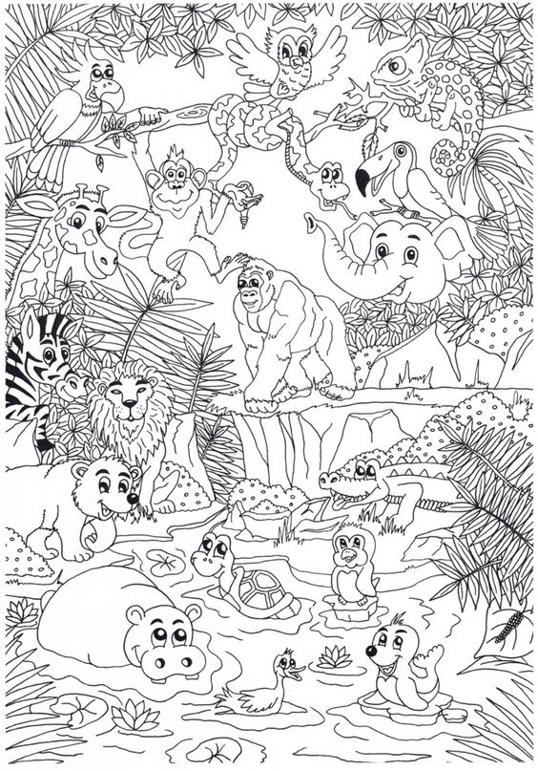

- Observar estas imágenes donde Jesús está demostrando amor.

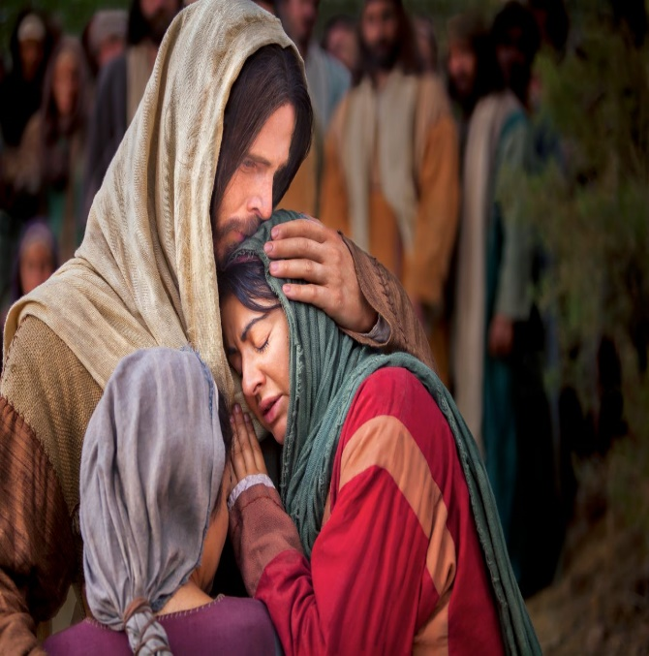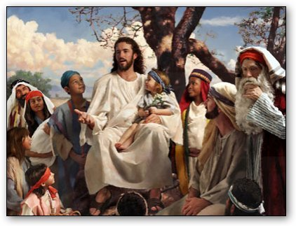

- Después debes hacer cuadrados de 10 x 10 cm debe dibujar y pintar cuatro formas de entregar o recibir amor que tú conoces y escribe la frase que representa al dibujo.
- Una vez que hiciste los dibujos, los deben doblar y dejar en tu cuaderno cuando volvamos a vernos en el liceo debes llevarlas y ahí los guardaremos en un frasco grande con tapa. Estas imágenes serán como un compromiso tuyo de amor durante el semestre.
- Los estudiantes ven un video sobre la contaminación ambiental: https://www. youtube.com/watch?v=TV-YEQOIFuQ
- Aclaran dudas de lo observado.
- Luego, deben pintar en una pelota de plumavit algún problema medioambiental que tiene el planeta, simulando que la pelota es la tierra, pueden utilizar otros materiales para complementar.
- Posteriormente, realizan un cartel con una frase que pueda indicar cómo solucionar o ayudar a que la tierra se mejore de ese problema.
Criterios de evaluación:
- Escuchan con atención el video del Salmo.
- Realizan preguntas aclarando dudas que puedan tener sobre lo visto.
- Identifican un problema medioambiental a través de la representación de la tierra.
- Señalan formas concretas de cuidar el medioambiente según la problemática planteada.
- Presentan un trabajo limpio, ordenado y terminado según instrucciones

Recursos y sitios web
- http://www.conaf.cl/forestin-educa/forestin/
- https://www.guiainfantil.com/fiestas/medioambiente/index.htm

